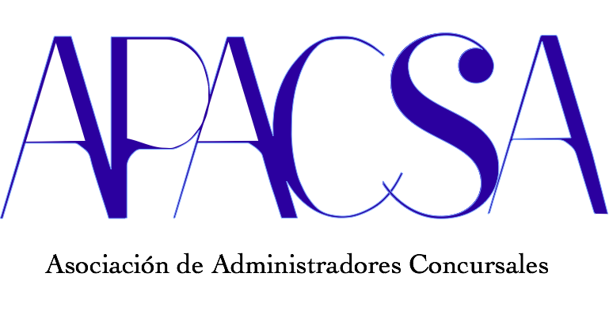

“Las empresas fracasan porque no reaccionan inmediatamente y embellecen los resultados”

El prestigioso economista José María Gay de Liébana ha sido el encargado de ofrecer la conferencia inaugural de la IV Convención de Derecho Concursal de Carmona.

Carmona se convierte hasta el próximo 2 de febrero en punto de encuentro de más de 150 profesionales de todo el país para ahondar en el fenómeno de la insolvencia.

Carmona, 31 de enero.- La IV Convención de Derecho Concursal de Carmona ha dado el pistoletazo de salida con la conferencia inaugural del prestigioso profesor de Economía José María Gay de Liébana. Su discurso ha versado en torno a los motivos por los que fracasan las empresas y en este sentido Gay de Liébana ha sido contundente: “las empresas están muy endeudadas”. El desastre viene dado porque “la deuda es mayor que el beneficio” al tiempo que ha señalado que “no asumen el problema y embellecen los resultados en lugar de atajar la solución”.

Esta es una de las citas referentes a nivel nacional sobre Derecho Concursal y se centrará en el conocimiento del fenómeno de la insolvencia y del proceso concursal que lo regula, abordando los distintos problemas y también las soluciones jurídicas y económicas que genera la práctica diaria de los profesionales.

Con la dirección técnica de los magistrados Eduardo Gómez López, Pedro Márquez Rubio y Francisco J. Carretero Espinosa de los Monteros, titulares de los juzgados Mercantiles de Sevilla nº1 y nº2, respectivamente, se ha diseñado un amplio programa que cuenta con ponentes de primer nivel repartidos en tres mesas redondas y doce talleres desde hoy jueves 31 de enero hasta el sábado 2 de febrero.

El magistrado Eduardo Gómez López, en calidad de director de las jornadas, ha insistido en la inauguración en “los cambios a los que se enfrenta el Derecho Concursal con la firma de la Directiva europea sobre reestructuración preventiva y segunda oportunidad”. Gómez López ha hecho referencia al carácter previsor de la convención ya que “se avecina una nueva realidad económica empresarial, por lo que los profesionales de estas ramas tienen que estar atentos a las novedades”.

El presidente de Apacsa, Antonio Moreno y, el director de Aula Concursal, Rafael Ruiz, han hecho una retrospectiva del crecimiento de la convección y del poder de convocatoria que tiene, concentrando a los mejores profesionales de esta materia cada año.

Por su parte, el alcalde de Carmona, Juan Ávila, ha agradecido a los profesionales que elijan por cuarto año consecutivo la ciudad como sede del Derecho Concursal y ha animado a conocerla.

PROGRAMA

La combinación de distintos formatos, como la presencia de mesas y talleres, permite abordar de forma integral e intensiva toda la problemática preconcursal y previamente concursal. La idea es darle al profesional un conocimiento sistemático y esencialmente práctico de la praxis concursal y paraconcursal. Además, sirve como punto de encuentro entre los profesionales que se dedican a esta rama del derecho, donde también se tratan cuestiones sobre la problemática de su actividad y reivindicaciones.

Estas jornadas están organizadas por Aula Concursal, la Asociación Profesional de Administradores Concursales “Sainz de Andino” (APACSA) y patrocinada por Asemar Global Consulting, entidad especializada en la gestión de deudas y el portal de subastas online de Activos Concursales. Así como con la colaboración de distintos Colegios de Abogados y Economistas.

